Hardware

Untuk mendeteksi pergerakan tanah dengan akselerometer, diperlukan beberapa perangkat keras, yakni :

1. **Modul Wireless RF**

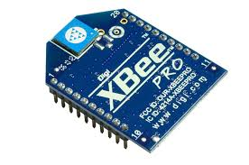  
Saat ini, telah banyak dikembangkan modul *wireless* RF. Salah satu modul *wireless* RF yang sering dipakai adalah *X-Bee Pro*, buatan Maxstream. Modul ini memiliki spesifikasi XBP-24/1083, dan beroperasi pada frekuensi 2,4 GHz. Fitur yang dimiliki oleh modul ini adalah :  
1. Radius jangkauannya mencapai 300 meter di dalam ruangan, dan mencapai 1,5 kilometer di luar ruangan

2. Sensitivitas penerimaan mencapai -100dBm.  
3. RF data *rate* 250.000 bps.  
4. Setiap *channel* menyediakan alamat  
jaringan lebih dari 65.000 alamat.  
5. Mendukung topologi *peer to peer, point*  
*to multiple poin,* dan *point to point.*  
6. Bentuk paket modul relatif kecil.  
7. Kompatible dengan perangkat lain  
yang mendukung teknologi *Zigbee/*  
*IEEE* 802.15.4.

**2. Sensor Percepatan 3 Poros H48C (3 Axis** **Accelerometer H48C)**

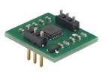  
H48C merupakan sensor percepatan yang  
mampu mendeteksi pergerakan dari 3 sumbu  
yaitu x, y, dan z. Sensor ini memberikan keluaran  
berupa data digital hasil konversi tegangan  
dengan resolusi ADC 12 bit

3. **Controller**

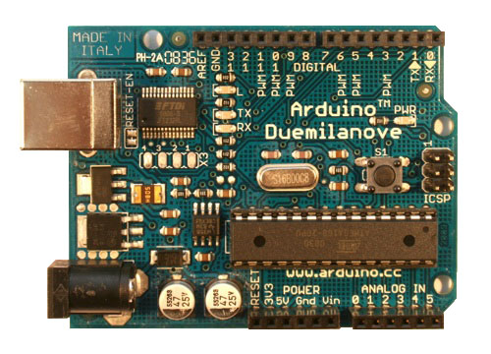  
Kontroler yang digunakan merupakan perangkat mikrokontroler Arduino board tipe *Deumilanove* dengan mikrokontroler *Atmega*328. *Arduino Board* dipih karena mudah digunakan, terutama karena ada fasilitas *plug and play* pada komunikasi serial dengan komputer

**4. Unit *Real Time Condition*  (RTC)**

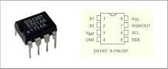  
Unit RTC digunakan sebagai unit sinkronisasi waktu dari tiap - tiap *node*. Unit RTC terhubung dengan *arduino board.* Unit RTC yang digunakan adalah IC DS1307. Tegangan kerja unit RTC disuplai oleh *controller* dan juga oleh baterai *lithium* 3V sebagai cadangan jika terjadi kegagalan suplai dari *controller*.

**5. Komputer**

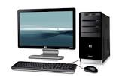

Komputer merupakan piranti yang berfungsi sebagai pusat basis data, sistem jaringan, penyedia aplikasi, serta monitoring node yang tersebar dilapangan. Komputer juga memungkinkan data yang dikirimkan oleh *gateway* terhubung dengan *internet*, dilakukan pengolahan data untuk keperluan prediksi dan analisis.